МІНІСТЕРСТВО ОСВІТИ І НАУКИ УКРАЇНИ

**НАЦІОНАЛЬНИЙ УНІВЕРСИТЕТ «ЛЬВІВСЬКА ПОЛІТЕХНІКА»**

Інститут комп'ютерних наук та інформаційних технологій

Кафедра інформаційних систем та мереж



ЗВІТ

про виконання лабораторної роботи № 4

«Робота з інтерфейсом UART»

з дисципліни

«Вбудовані системи»

Виконала:

студентка групи ІТ-31

Щербак Л. В. Прийняв викладач:

Думич С.С.

Львів 2022

Мета роботи: ознайомитися із принципами організації взаємодії мікроконтролера з персональним комп’ютером. Вивчити функціонування і програмування інтерфейсу UART.

Завдання до роботи:

1. Написати програму на мові Сі згідно з варіантом завдання.

2. Створити схему (Рис. 1) в програмі для моделювання (SimulIDE або Proteus 8). Провести моделювання написаної програми.

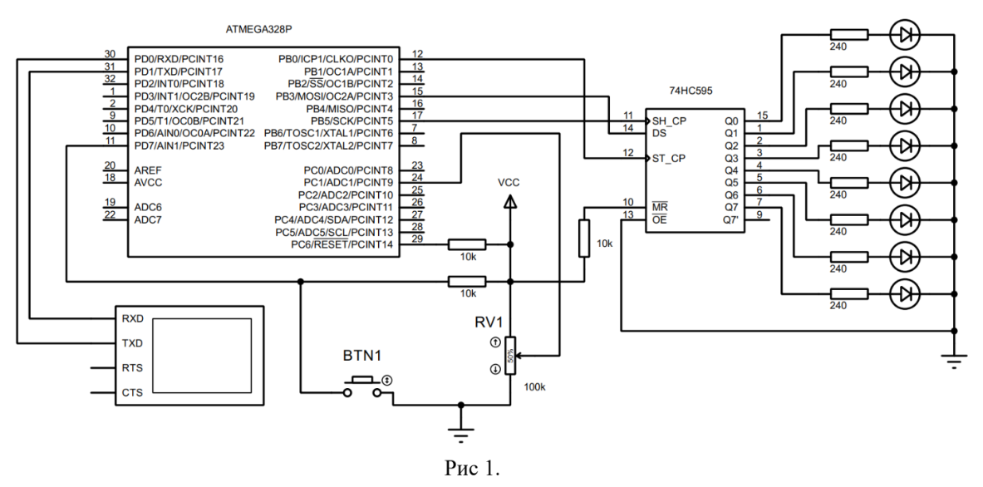

3. При наявності деталей зібрати схему на макетній платі та запрограмувати мікроконтролер.

Варіанти завдань

4. (*) Використовуючи схему Рис 1. написати програму «автомат світлових ефектів». Керування ефектами (вибір ефекту, зміна швидкості, вивід справки, ...) відбувається введенням відповідних команд в терміналі.

Хід роботи:

#include <stdio.h>

#include <string.h>

#include <stdlib.h>

#include <stdbool.h>

#include <util/delay.h>

#include <avr/io.h>

#define MAX_NUMBER_SYMBOLS_IN_COMMAND 255

#define MAX_NUMBER_SYMBOLS_IN_ARRAY 100

#define BAUD_RATE 9600

#define OUT_REG_CS PB0

#define MOSI PB3

#define SCK PB5

#define BUTTON PD7

#define NUMBER_COMMANDS 4

#define NUMBER_EFFECTS 3

#define NUMBER_SPEED 3

#define NOTATION 10

#define SPEED_LOW 310

#define SPEED_MEDIUM 150

#define SPEED_HIGH 90

#define VALUE_RIGHT_CENTER_LED 16

#define VALUE_LEFT_CENTER_LED 8

#define VALUE_FIRST_LED 1

#define VALUE_LAST_LED 128

#define HELP_COMMAND_STRING "Commands: \r\n" \

"--- help\r\n" \

"--- info\r\n" \

"--- effect\r\n" \

"--- speed\r\n\r\n"

enum Commands

{

COMMANDS_HELP,

COMMANDS_INFORMATION,

COMMANDS_EFFECT_SELECTION,

COMMANDS_SPEED_CHANGE

};

enum Effects

{

FIRST_EFFECT = 1,

SECOND_EFFECT,

THIRD_EFFECT

};

enum Speed

{

LOW = 1,

MEDIUM,

HIGH

};

typedef struct LedsConfiguration

{

uint32_t speed;

uint8_t effect;

} LedsConfiguration;

LedsConfiguration leds_configuration;

const char *commands[NUMBER_COMMANDS];

const uint32_t speeds_numbers[NUMBER_SPEED];

const uint32_t speeds_numbers[NUMBER_SPEED];

const char *commands[NUMBER_COMMANDS];

LedsConfiguration leds_configuration = { 1, 1 };

const char *commands[NUMBER_COMMANDS] =

{

"help",

"info",

"effect",

"speed"

};

const uint32_t speeds_numbers[NUMBER_SPEED] =

{

SPEED_LOW,

SPEED_MEDIUM,

SPEED_HIGH

};

void ProgramDelay(void)

{

switch(leds_configuration.speed) {

case LOW:

_delay_ms(SPEED_LOW);

break;

case MEDIUM:

_delay_ms(SPEED_MEDIUM);

break;

case HIGH:

_delay_ms(SPEED_HIGH);

break;

default:

_delay_ms(0);

}

}

void UsartWritingStringInTerminal(const char *string)

{

while(*string) {

//Writing Symbol In Terminal

//Start sending data

UDR0 = *string++;

//Wait for complete sending data

while ( !(UCSR0A & (1 << UDRE0)) ) {}

}

}

bool SpeedProcessingForLeds(const char *speed_string)

{

uint8_t speed_number = atoi(speed_string);

if( ('0' > *speed_string) || (*speed_string > '9') ||

( 0 > speed_number) || ( speed_number > 3) )

{

UsartWritingStringInTerminal("Incorrect speed!\r\n\r\n");

UsartWritingStringInTerminal("Enter the speed(1-3): ");

return false;

}

leds_configuration.speed = speed_number;

return true;

}

void StringClearing(char *string, const uint8_t size)

{

for(uint8_t i = 0; i < size; ++i) string[i] = '\0';

}

void Atmega328DataInitialization(void)

{

//Init Spi

DDRB = (1 << OUT_REG_CS) | (1 << MOSI) | (1 << SCK );

SPCR = (1 << SPE ) | (1 << MSTR) | (1 << SPR0);

//

DDRC = 0;

DDRD = 0;

}

void StartSendDataLeds(uint8_t data)

{

PORTB |= 1 << OUT_REG_CS;

//Start sending data

SPDR = data;

//Wait for complete sending data

while (!(SPSR & (1<<SPIF)));

PORTB &= ~(1 << OUT_REG_CS);

}

bool EffectProcessingForLeds(const char *effect_string)

{

uint8_t effect_number = atoi(effect_string);

if( ('0' > *effect_string) || (*effect_string > '9') ||

( 0 > effect_number) || ( effect_number > 3) )

{

UsartWritingStringInTerminal("Incorrect effect!\r\n\r\n");

UsartWritingStringInTerminal("Enter the effect(1-3): ");

return false;

}

leds_configuration.effect = effect_number;

return true;

}

void StartFirstEffectForLeds(void)

{

static uint16_t value_led_right = VALUE_RIGHT_CENTER_LED;

static uint16_t value_led_left = VALUE_LEFT_CENTER_LED ;

StartSendDataLeds(value_led_right | value_led_left);

value_led_right = value_led_right << 1;

value_led_left = value_led_left >> 1;

if( (value_led_left < VALUE_FIRST_LED) &&

(value_led_right > VALUE_LAST_LED) )

{

value_led_right = VALUE_RIGHT_CENTER_LED;

value_led_left = VALUE_LEFT_CENTER_LED ;

}

ProgramDelay();

}

void StartSecondEffectForLeds(void)

{

static uint16_t value_previous_led = VALUE_FIRST_LED;

static uint16_t value_next_led = VALUE_FIRST_LED << 1;

StartSendDataLeds(value_previous_led | value_next_led);

static bool direction = true;

if(value_next_led == VALUE_LAST_LED)

{

direction = false;

}

else if(value_previous_led == VALUE_FIRST_LED)

{

direction = true;

}

if(direction)

{

value_previous_led = value_previous_led << 1;

value_next_led = value_next_led << 1;

}

else

{

value_previous_led = value_previous_led >> 1;

value_next_led = value_next_led >> 1;

}

ProgramDelay();

}

void StartThirdEffectForLeds(void)

{

static uint16_t value_previous_led = VALUE_FIRST_LED;

static uint16_t value_next_led = VALUE_FIRST_LED << 1;

static uint16_t value_last_led = VALUE_LAST_LED;

static uint16_t value_penultimate_led = VALUE_LAST_LED >> 1;

StartSendDataLeds(value_previous_led | value_next_led |

value_last_led | value_penultimate_led);

value_previous_led = value_previous_led << 1;

value_next_led = value_next_led << 1;

value_last_led = value_last_led >> 1;

value_penultimate_led = value_penultimate_led >> 1;

if( (value_previous_led > VALUE_LAST_LED ) &&

(value_last_led < VALUE_FIRST_LED) )

{

value_previous_led = VALUE_FIRST_LED;

value_next_led = value_previous_led << 1;

value_last_led = VALUE_LAST_LED;

value_penultimate_led = value_last_led >> 1;

}

ProgramDelay();

}

void StartEffectForLeds(void)

{

switch(leds_configuration.effect)

{

case FIRST_EFFECT:

StartFirstEffectForLeds();

break;

case SECOND_EFFECT:

StartSecondEffectForLeds();

break;

case THIRD_EFFECT:

StartThirdEffectForLeds();

break;

}

}

void ButtonHandler(void)

{

++leds_configuration.speed;

if(leds_configuration.speed > NUMBER_SPEED)

{

leds_configuration.speed = 1;

++leds_configuration.effect;

}

if(leds_configuration.effect > NUMBER_EFFECTS)

{

leds_configuration.speed = 1;

leds_configuration.effect = 1;

}

}

void StartButtonScan(void)

{

static uint8_t shreg;

shreg <<= 1;

if( (PIND & (1 << BUTTON)) != 0 )

{

shreg |= 1;

}

if( (shreg & 0x07) == 0x04 )

{

ButtonHandler();

}

}

uint8_t UsartReadingSymbolFromTerminal(void)

{

//Wait for complete sending data

while ( !(UCSR0A & (1 << RXC0)) )

{

StartButtonScan ();

StartEffectForLeds ();

}

//Return received data

return UDR0;

}

bool UsartReadingStringFromTerminal(char *string, uint8_t *size, const char *message)

{

char symbol = UsartReadingSymbolFromTerminal();

if(symbol == '\r' || symbol == '\n')

{

if(strlen(string) != 0)

{

return true;

}

UsartWritingStringInTerminal(message);

}

else

{

string[(*size)++] = symbol;

}

return false;

}

void UsartInterfaceInitialization(uint32_t baud_rate)

{

//Speed calculation(U2X = 0)

UBRR0H = (uint8_t)((F_CPU / (16 * baud_rate) - 1) >> 8);

UBRR0L = (uint8_t) (F_CPU / (16 * baud_rate) - 1) ;

UCSR0A = 0;

//Turn on the transmitter and receiver

UCSR0B = (1 << RXEN0) | (1 << TXEN0);

//Setting the data transmission/recieve frame

//8 data bits, 1 stop bit, no parity check

UCSR0C = (1 << UCSZ01) | (1 << UCSZ00);

}

void ToProcessCommandHelp(void)

{

UsartWritingStringInTerminal(HELP_COMMAND_STRING);

}

void PrintInformationInTerminal(const char *string_number, const char *data)

{

UsartWritingStringInTerminal(data);

UsartWritingStringInTerminal(string_number);

UsartWritingStringInTerminal("\r\n");

}

void ToProcessCommandInformation(void)

{

char string_number[MAX_NUMBER_SYMBOLS_IN_ARRAY];

itoa(leds_configuration.speed, string_number, NOTATION);

PrintInformationInTerminal(string_number, "Speed: ");

itoa(leds_configuration.effect, string_number, NOTATION);

PrintInformationInTerminal(string_number, "Effect: ");

UsartWritingStringInTerminal("\r\n");

}

void ToProcessCommandEffectSelection(void)

{

UsartWritingStringInTerminal("Enter the effect(1-3): ");

for( ; ; )

{

static uint8_t size = 0;

static char effect_string[MAX_NUMBER_SYMBOLS_IN_ARRAY];

bool check = UsartReadingStringFromTerminal(effect_string, &size, "Enter the effect(1-3): ");

if(check)

{

bool successfully = EffectProcessingForLeds(effect_string);

StringClearing(effect_string, size);

size = 0;

if(successfully)

{

return;

}

}

}

}

void ToProcessCommandSpeedChange(void)

{

UsartWritingStringInTerminal("Enter the speed(1-3): ");

for( ; ; )

{

static uint8_t size = 0;

static char speed_string[MAX_NUMBER_SYMBOLS_IN_ARRAY];

bool check = UsartReadingStringFromTerminal(speed_string, &size, "Enter the speed(1-3): ");

if(check)

{

bool successfully = SpeedProcessingForLeds(speed_string);

StringClearing(speed_string, size);

size = 0;

if(successfully)

{

return;

}

}

}

}

uint8_t DetermineCommand(const char *command)

{

for(uint8_t i = 0; i < NUMBER_COMMANDS; ++i)

{

if( strcmp(command, commands[i]) == 0)

{

return i;

}

}

return NUMBER_COMMANDS + 1;

}

void CommandsProcessing(const char *command)

{

uint8_t action = DetermineCommand(command);

switch(action)

{

case COMMANDS_HELP:

ToProcessCommandHelp();

UsartWritingStringInTerminal("Enter the command: ");

break;

case COMMANDS_INFORMATION:

ToProcessCommandInformation();

UsartWritingStringInTerminal("Enter the command: ");

break;

case COMMANDS_EFFECT_SELECTION:

ToProcessCommandEffectSelection();

UsartWritingStringInTerminal("Enter the command: ");

break;

case COMMANDS_SPEED_CHANGE:

ToProcessCommandSpeedChange();

UsartWritingStringInTerminal("Enter the command: ");

break;

default:

UsartWritingStringInTerminal("Incorrect command!\r\n\r\n");

UsartWritingStringInTerminal("Enter the command: ");

break;

}

}

void StartTerminalProcess(void)

{

static uint8_t size = 0;

static char command[MAX_NUMBER_SYMBOLS_IN_COMMAND];

bool check = UsartReadingStringFromTerminal(command, &size, "Enter the command: ");

if(check)

{

CommandsProcessing(command);

StringClearing(command, size);

size = 0;

}

}

void StartDataInitialization(void)

{

UsartInterfaceInitialization(BAUD_RATE);

CommandsProcessing("help");

Atmega328DataInitialization();

}

extern void StartDataInitialization(void);

extern void StartTerminalProcess (void);

int main(void)

{

StartDataInitialization();

for( ; ; )

{

StartTerminalProcess();

}

return 0;

}

Результат:

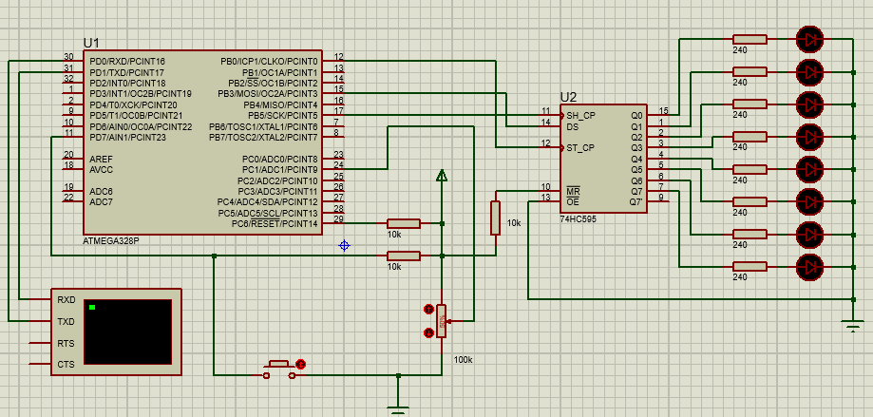

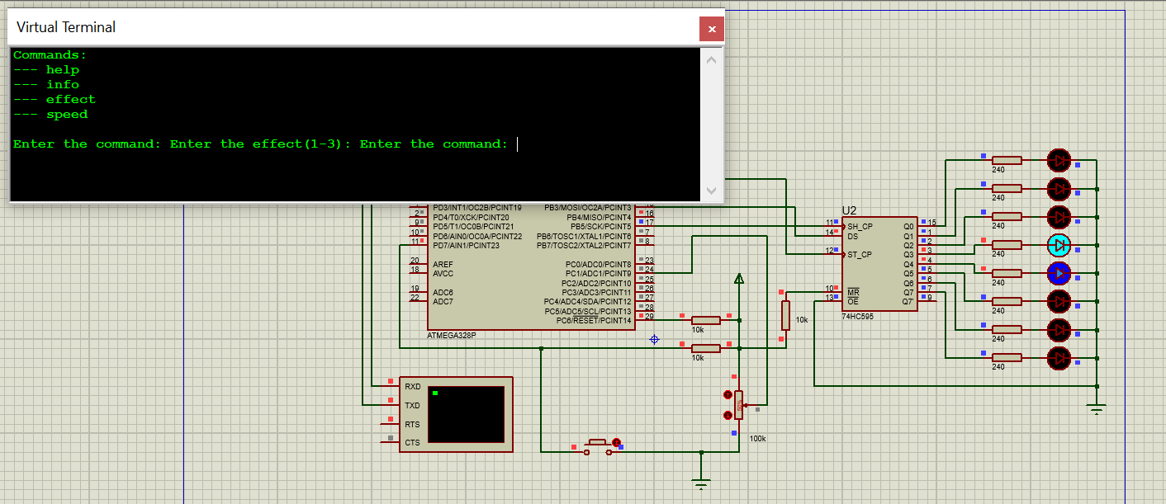

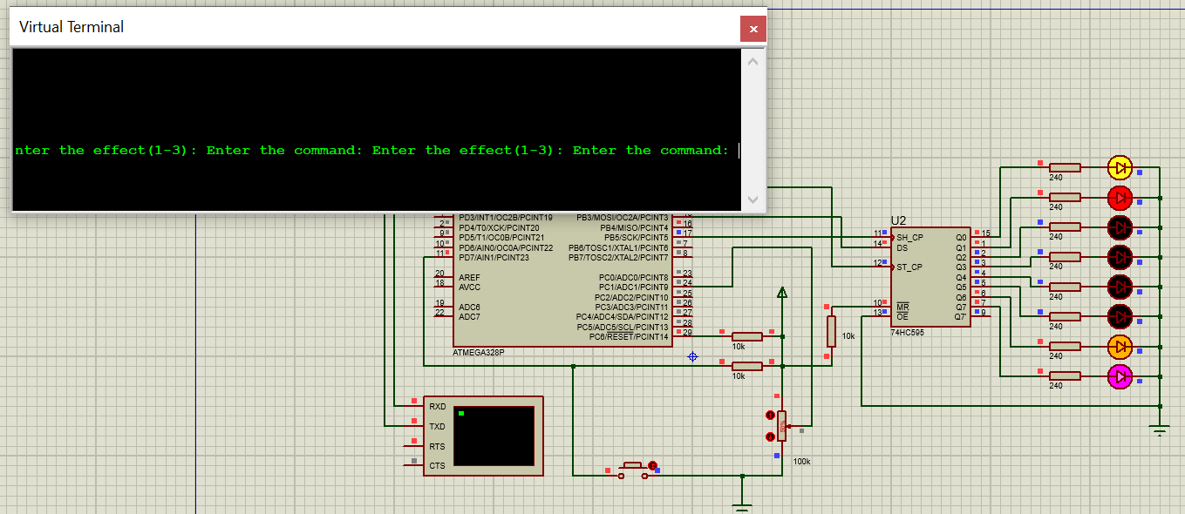

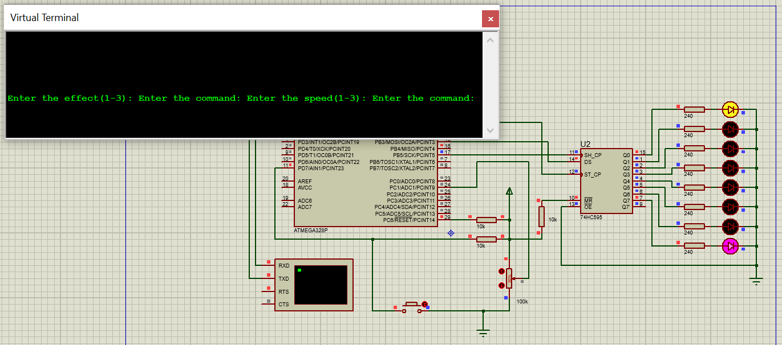

Висновок: ознайомилася із принципами організації взаємодії мікроконтролера з персональним комп’ютером. Вивчити функціонування і програмування інтерфейсу UART.